5 сынып
Сабақтың тақырыбы: Денсаулық
Сабақтың түрі: аралас сабақ
Оқушы нені білуі тиіс:
- Оқушыларға салауатты өмір салтын насихаттай отырып, денсаулығын сақтау және ауырмаудың алдын-алу жолдарын үйрету.
- Оқушыларға жақсы, саналы, білімді азамат болу үшін мәнді өмір сүру үшін ең бірінші денің сау болуын, басты байлық — денсаулық екендігін түсіндіру.
- Оқушылардың күнделікті денсаулығын шынықтыру, күн тәртібін дүрыс үйымдастыруын қамтамасыз ету.

Оқушы нені үйренуі қажет:
- Қазақ тіліне тән ерекше дыбыстарды, тақырып бойынша өтетін сөздер мен сөз тіркестерін дұрыс айтуға және сауатты жазуға үйрену;
- Сөйлемдерде сөздердін орын тәртібін сақтай білу, дұрыс қолдана білу.
Сабақтың әдіс-тәсілдері:
сұрақ-жауап, әңгімелесуі, хабарлау, бақылау, көрнекілік,
жаттықтыру, сын тұрғысынан ойлау стратегиялары: жұпта сөйлесуі, серіктестіктермен сөйлесуі, өзара оқытуы .

Сабақтың көрнекіліктері:
тән дыбыстар, жаңа сөздер, мәтіндер, тірек сызбалар, критериал бағалармен плакат, тапсырмалар парақтары, флипчарт, суреттер
САБАҚТЫҢ КЕЗЕҢДЕРІ | САБАҚТЫҢ МАЗМҰНЫ
Қызығушылығын ояту  Амандасу  Сабақтың мақсатымен таныстыру:  Кезекшімен сұхбат:  Психологиялық климатты дайындау  Фонетикалық жаттығу:  Лексикалық минимум  ПРЕЗЕНТАЦИЯ  Сергіту сәті  Критериалды бағалау  ҚОЛДАНУЫ  Жеке қабілеттер есептеу мақсатымен деңгейлік тапсырмалар  1 тасырма  2 тасырма  3 тасырма  РЕФЛЕКСИЯ  Үй тапсырма | -Сәлеметсіңдер ме, балалар!  -Отырыңдар.  Білуіміз тиіс:  - Оқушыларға салауатты өмір салтын насихаттай отырып, денсаулығын сақтау және ауырмаудың алдын-алу жолдарын үйрету.  - Оқушыларға жақсы, саналы, білімді азамат болу үшін мәнді өмір сүру үшін ең бірінші денің сау болуын, басты байлық — денсаулық екендігін түсіндіру.  - Оқушылардың күнделікті денсаулығын шынықтыру, күн тәртібін дүрыс үйымдастыруын қамтамасыз ету.  Үйренуіміз қажет:  - Қазақ тіліне тән ерекше дыбыстарды, тақырып бойынша өтетін сөздер мен сөз тіркестерін дұрыс айтуға және сауатты жазуға үйрену;  - Сөйлемдерде сөздердін орын тәртібін сақтай білу, дұрыс қолдана білу.  -Бүгін кім кезекші?  -Аптаның қай күні?  -Қандай жыл мезгілі?  -Көктем айлары қандай?  -Бүгін ауа райы қандай?  -Сыныпта кім жоқ?  Сәлеметсің бе,алтын күн!  Сәлемтсің бе,көк аспан!  Сәлеметсіз бе жер ана!  Сәлеметсіз бе сіз!  Сәлеметсіз бе біз  Қар,мұз еріп,су көбеіп  Сай-салада ағады  Бүршік шашып,жапырақ ашып  Айтындаршы балалар  Бұл қай кезде болады?  Көктем — весна  Құстар — птицы  Қар ериді — тает снег  Жылынады — теплеет  Бүршік атады — почки распускаются  Бәйшешек — подснежники  Жасайды — делают  Самал жел — ветерок  Шөп — трава  Кешке — вечером  Бүгінгі сабақта біз көктемгі еңбек туралы әңгімелесеміз  Суреттер бойынша мәтін құраңдар  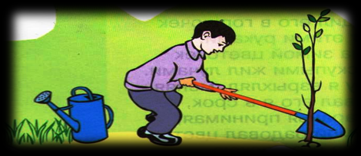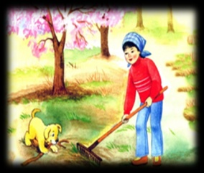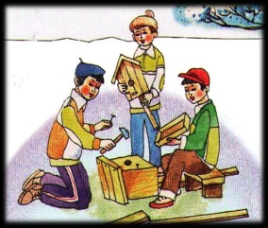  ..............................................................................................................................................................................................................................................................................................................................................  -Қане, кішкене демалайық. Электрондық серігіту сәті  -Жұмыстарынды бағалау үшін бағалаудың критериаларын құрастырайық.  -Сендердің ойынынша, қандай критериал арқылы біз бағалаймыз?  -Әр топтан мына оқушылар өз тірек сөзді қорғауға шығады.  -Қане, тірек сөздерді бағалайық  1 деңгей  Жанылтпашты тез айтуға жаттығыңдар  Топ бала, топ бала,  Ойнап жүр топтала.  Зымырап допты ала,  Қуады көп бала.  Мәтінді оқып, орыс тіліне аударыңдар  Дархан дүкеннен тез келді. Далада кенет жел соқты. Алтай жай жүріп келеді. Ол үнемі жұмыс істейді. Омар ауызша өтініш айтты. Алмас-өте тәртіпті бала.  2 деңгей  КЕСТЕНІ ТОЛТЫРЫҢДАР  Қашан? Кімдер? Қайда? Нені? Не істейді?  3 деңге  «Көктемдегі жұмыс» тақырыбына эссе жазыңдар  -Сонымен бүгінгі сабақта қандай тақырып әңгімелестік?  -Үйге тапсырма :  137 бет 2-тапсырма  -Бүгінгі сабақта жақсы жұмыс істедіңдер.  Бағаларың осындай.....  -Сабақ аяқталды.  -Сау болыңдар

